Лабораторная 5

1. Три страницы фронтенда с mock (скриншоты)
Страница | Файл | Отображение страницы
Главная (список услуг) | ServicesList.jsx | Список всех услуг с картинками, ценой и кнопкой "Добавить в заявку"
Детали услуги | ServiceDetail.jsx | Детальная карточка услуги (описание, производитель, материал, цена)
Корзина | Cart.jsx | Список добавленных услуг, количество, итоговая сумма

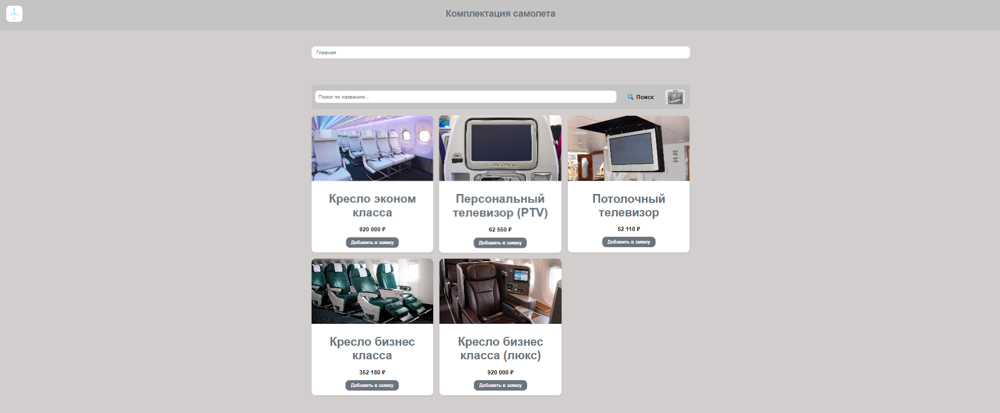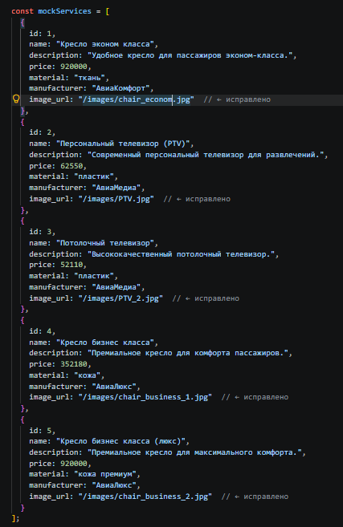





Реализацию изображения по умолчанию

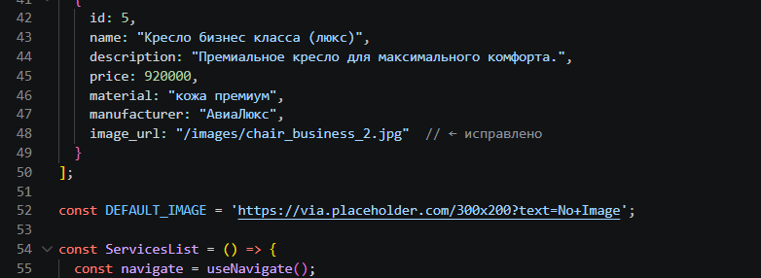

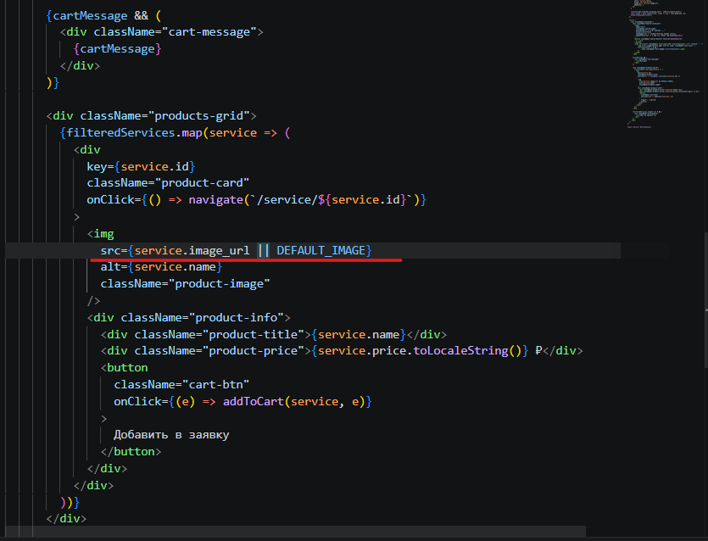

Код компонентов для фильтрации

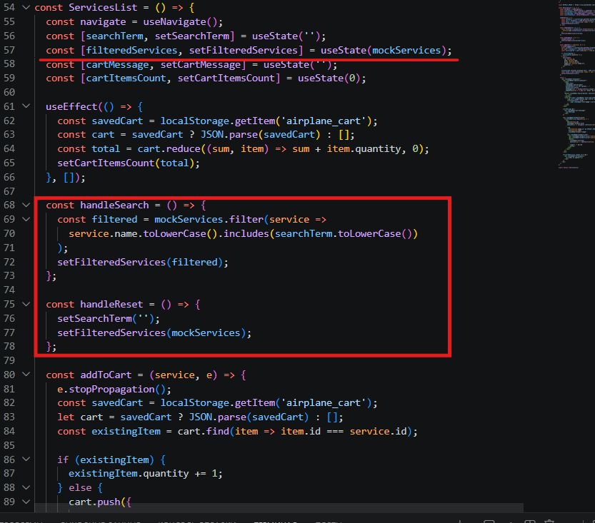

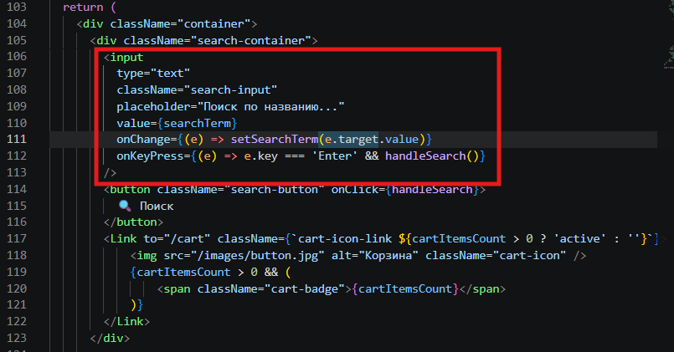

Передаваемые props
Компонент | Prop | Тип | Значение | Назначение
Route | path | string | "/" | URL маршрута
Route | element | JSX | <ServicesList /> | Компонент для рендера
Link | to | string | "/cart" | Целевой URL
Link | className | string | "cart-icon-link" | CSS класс
img | src | string | URL картинки | Источник изображения
img | alt | string | Название товара | Альтернативный текст
img | className | string | CSS класс | Стилизация
input | type | string | "text" | Тип поля
input | value | string | searchTerm | Значение поля
input | onChange | function | setSearchTerm | Обработчик изменения
input | onKeyPress | function | handleSearch | Обработчик клавиши
input | placeholder | string | "Поиск..." | Текст-подсказка
button | onClick | function | handleSearch | Обработчик клика
div | key | number | service.id | Уникальный ключ
div | onClick | function | navigate(...) | Обработчик клика

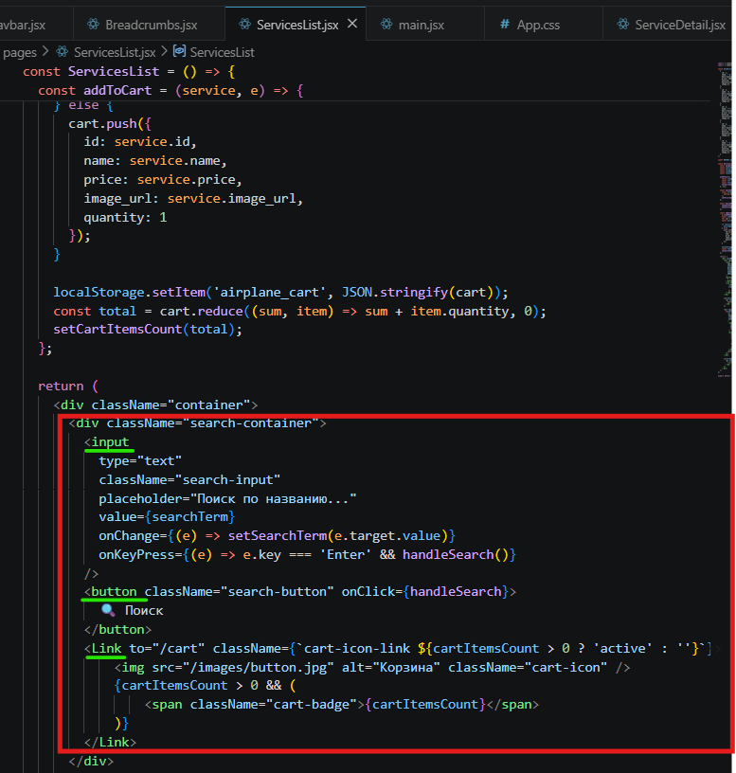
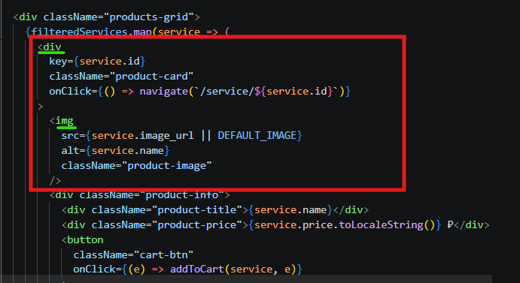
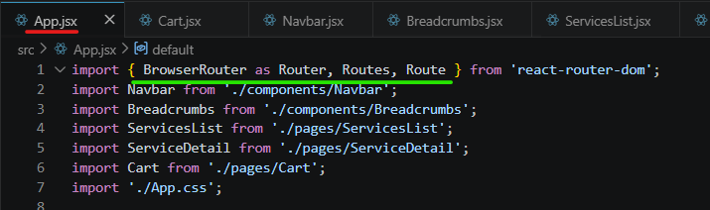

Все используемые хуки
Хук | Где используется | Для чего
useState | ServicesList.jsx, Cart.jsx | Хранение поискового запроса, отфильтрованных услуг, элементов корзины
useEffect | ServicesList.jsx, Cart.jsx | Загрузка корзины из localStorage при монтировании
useParams | ServiceDetail.jsx | Получение ID услуги из URL
useNavigate | ServicesList.jsx, ServiceDetail.jsx | Программная навигация между страницами
useLocation | Breadcrumbs.jsx | Определение текущего пути для хлебных крошек

